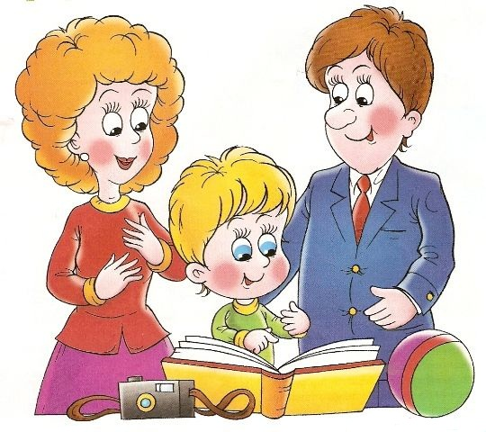
ЧИТАЙТЕ С ДЕТЬМИ
Всем родителям хочется, чтобы их ребенок вырос умным и любознательным. Пока он еще совсем мал, одним из занятий, развивающих малыша, является чтение книг. Еще несколько лет назад родители с трудом могли приобрести нужную книгу в магазине. Сейчас все обстоит иначе: прилавки переполнены литературой для детей, и в этом изобилии достаточно трудно сориентироваться. Многие мамы, папы, бабушки и дедушки сталкиваются с трудностями в выборе красивой и полезной детской книги.

Чтобы заинтересовать ребенка:
- книга должна соответствовать его возрасту,
- содержать несложный сюжет, с четкой последовательностью событий.
Если взрослый не читает малышу весь текст книжки, а просто показывает понятные ему картинки, можно воспользоваться книжками для детей старшего возраста, и даже взрослыми журналами.
Часто дети хотят сами «почитать» книгу: они ее листают, без конца открывают и закрывают, а иногда даже пробуют на вкус. Поэтому, выбирая первые книжки для малышей, взрослые должны обратить внимание на то, чтобы страницы и обложка были прочными. Книжки с объемными, выдвигающимися частями не подходят для маленьких детей и вряд ли прослужат долго, так как движения малыша еще не скоординированы, а материал, из которого изготовлены подобные вкладыши, предназначен для более деликатного обращения.
По формату лучше выбирать небольшие книжки, чтобы обращение с ней было комфортным для ребенка.
Иллюстрации в детских книжках также должны быть доступны детскому восприятию, а изображения - похожи на реальные предметы.
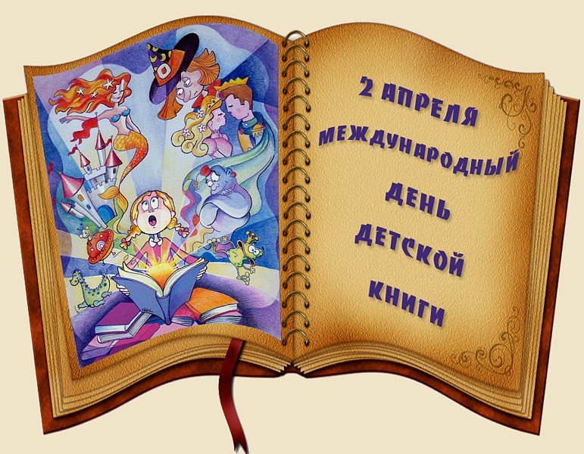

Когда книжка уже куплена, перед родителями встает вопрос: как ее читать, чтобы у ребенка появился интерес к чтению?
Некоторые малыши могут подолгу сидеть с мамой и заворожено слушать даже длинные и сложносюжетные истории, живо интересуются книгами, повсюду их носят, перелистывают страницы, рассматривают картинки и «читают» вслух. Они с огромным удовольствием слушают, когда им читают взрослые.
Другие вырываются и убегают, как только родители начинают им читать. Почему?
Причин может быть много, перечислим некоторые, наиболее часто вызывающие сопротивление ребенка:
· в выбранной книге нет заинтересовавших его картинок (их или слишком мало, или они непонятны);
· взрослые выбрали неподходящий ребенку темп для чтения (читают слишком быстро или слишком медленно, длительное чтение также утомляет ребенка);
· малыш просто устал, плохо себя чувствует или хочет в этот момент заниматься чем-нибудь другим.
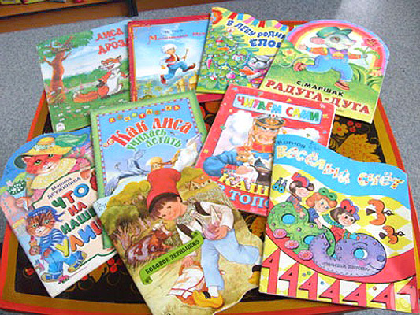
Как же заинтересовать ребенка?
Сначала стоит просто показать ему книгу, полистать ее, обратить внимание на некоторые картинки. Дайте ребенку самому полистать страницы. Быть может, до определенной поры это будет единственно приемлемый для него способ общения с книгой. В этом случае лучше не форсировать события, а предоставить малышу свободу. И только тогда, когда ребенок освоит эту операцию (или параллельно с ее освоением), взрослый может привлекать его внимание к той или иной картинке, называя, что на ней изображено, например: «Это зайчик». Если ребенок заинтересован, следует фиксировать его внимание на деталях изображения: «Смотри, какие у зайчика длинные-длинные ушки» и т. д. После таких нетрудных занятий малыш, перелистывая в очередной раз книжку, будет радостно улыбаться, узнавая знакомую картинку.
Если ребенок уже проявляет интерес к совместному «чтению», взрослые могут перейти к краткому пересказу содержания книжки, при этом называя и показывая героев и предметы на картинках (если малыш уже говорит, попросите его повторить).
Вслед за этим этапом знакомства с книгой возможен переход к более сложным пересказам сюжета, а также к чтению текста, написанного под картинкой. Будьте внимательны, как только ребенок будет проявлять признаки утомления, переключите его на другой вид деятельности, а к чтению можно будет вернуться позже. Тогда у него не сформируется негативного отношения к этому интересному и полезному занятию.
Следуя советам психологов, можно превратить процесс чтения книг в увлекательную игру: предложить ребенку сочинить вместе с вами текст и стать главным героем новой книги, изготовить вместе книжку-самоделку.

Совместное чтение книг, равно как и совместное творчество - хороший способ научить ребенка чему-то новому, возможность установить с ним тесный контакт.
Во время чтения может возникнуть чувство эмоциональной близости между взрослым и ребенком, постарайтесь не разрушать это волшебное чувство. Читая ребенку, не отвлекайтесь на телефонные звонки, домашние дела, разговоры с другими членами семьи, тогда этот процесс доставит удовольствие и вам, и вашему малышу.
